**EVIDENCIAS DE LA MATERIA DINAMICA SOCIAL**

**CARRERA: INGENIERIA EN GESTIÓN EMPRESARIAL**

**SISTEMA: ESCOLARIZADO**

**UNIDAD 4**

**DOCENTE: ANA DEL CARMEN TORRES VIRGEN**

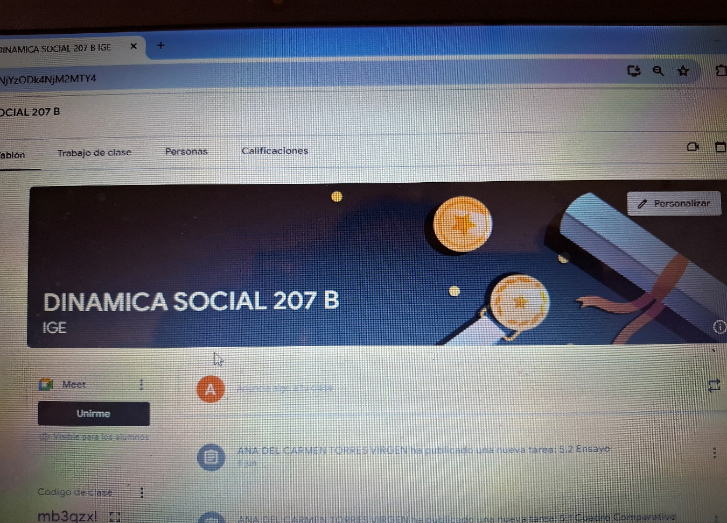

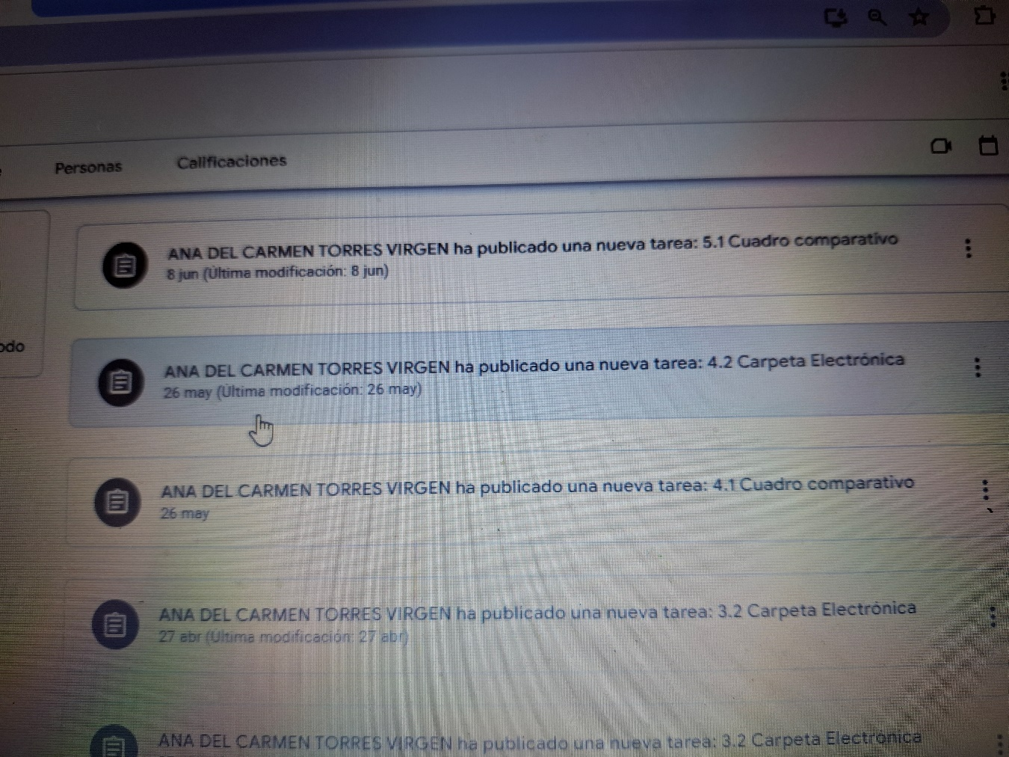

**LISTA DE COTEJO PARA CUADRO COMPARATIVO**

|  |  |  |  |
| --- | --- | --- | --- |
| **DATOS GENERALES** | | | |
| Nombre del(a) alumno(a): APARICIO CRUZ CELESTE YAMILET | | | |
| GRUPO: | 207 - B | CARRERA: | ING. EN GESTION EMPRESARIAL |

|  |  |  |  |  |  |  |
| --- | --- | --- | --- | --- | --- | --- |
| INSTITUTO TECNOLÓGICO SUPERIOR DE SAN ANDRÉS TUXTLA | | | | NOMBRE DEL CURSO: DINAMICA SOCIAL | | |
| NOMBRE DEL DOCENTE: ANA DEL CARMEN TORRES VIRGEN | | | | FIRMA DEL DOCENTE | | |
| DATOS GENERALES DEL PROCESO DE EVALUACIÓN | | | | | | |
| PRODUCTO:  CUADRO COMPARATIVO | | FECHA: 27 - MAYO - 2024 | | | PERIODO ESCOLAR: FEBRERO – JUNIO 2024 | |
| NOMBRE DEL TEMA: El alumno elaborará un cuadro comparativo los diferentes modelos de estructura social. | | | | | | |
| INSTRUCCIONES DE APLICACIÓN | | | | | | |
| Revisar las actividades que se solicitan y marque con una X en los apartados “SI” cuando la evidencia se cumple; en caso contrario marque “NO”. En la columna “OBSERVACIONES” escriba indicaciones que puedan ayudar al alumno a saber cuáles son las condiciones no cumplidas, si fuese necesario. | | | | | | |
| **VALOR DEL REACTIVO** | **CARACTERÍSTICA A CUMPLIR (REACTIVO)** | | **CUMPLE** | | | **OBSERVACIONES** |
| **SI** | **NO** | |
| **4%** | Presentación El trabajo cumple con los requisitos de:   1. Buena presentación 2. Faltas de ortografía 3. Desarrollo coherente del tema 4. Limpieza del trabajo | | X |  | |  |
| **4%** | **Enfoque**: Jerarquización correcta | | X |  | |  |
| **10%** | **Elaboración**: Debe partir de una selección adecuada de la información, Nombre del tema y Uso de Enlaces Adecuados | | X |  | |  |
| **2%** | **Responsabilidad**: Entregó el diagrama en la fecha y hora señalada. | | X |  | |  |
| **20%** | **CALIFICACIÓN** | | **20%** | | | |

DIFERENTES

MODELOS DE ESTRUCTURA SOCIAL

Movilidad social

Basado en roles sociales

Basado en estatus social

Basado en clases

sociales

Descripción

Definición

se centra en la división de la sociedad en clases sociales, determinadas por factores como la riqueza, el poder y el prestigio. Las clases sociales suelen ser categorías amplias que reflejan desigualdades socioeconómicas y acceso a recursos.

considera la estructura social en función del estatus social de los individuos, que puede estar determinado por factores como la ocupación, la educación, el origen étnico, la religión o la edad. El estatus social puede influir en la posición y el prestigio de una persona en la sociedad.

la estructura social se analiza a través de los roles que desempeñan los individuos en la sociedad, como roles de género, roles familiares, roles laborales, roles comunitarios, entre otros. Los roles sociales definen las expectativas y responsabilidades de cada individuo en función de su posición en la sociedad.

estudia la capacidad de los individuos y grupos sociales para cambiar de posición en la estructura social a lo largo de su vida. La movilidad social puede ser ascendente, descendente o intergeneracional, y refleja las oportunidades de progreso y cambio en la sociedad.

Características

depende de las funciones, costumbres, situación económica y poder de las personas.

clase socioeconómica, al prestigio artístico, a la fama, la jerarquía política o cualquier otra condición que sea valorada y respetada por el colectivo en cuestión.

Responden a patrones de intercambio y relación. Se determinan a partir de los rasgos del grupo social. Son ejercidos por personas que se identifican con la tarea que cumplen. Los roles son patrones o pautas de comportamiento.

determinada por cambios en la estructura de las clases sociales; y movilidad social relativa, determinada por las posibilidades de pertenencia a uno u otro estrato social de individuos de distintos orígenes sociales, de manera comparativa.

# nos permite coscomponer sus partes y entender su

Permite dirigirse con precisión a los responsables de la toma de decisiones y a las personas influyentes de una organización

puede influir en las relaciones, es esencial recordar que es solo un aspecto de la identidad de una persona.

permite analizar cómo es la distribución económica y su alcance entre los ciudadanos.

Ventajas

funcionamiento en aras de

**LISTA DE COTEJO PARA PROTOCOLO DE INVESTIGACION**

|  |  |  |  |
| --- | --- | --- | --- |
| **DATOS GENERALES** | | | |
| Nombre del(a) alumno(a): APARICIO CRUZ CELESTE YAMILET | | | |
| GRUPO: | 207 - B | CARRERA: | ING. EN GESTION EMPRESARIAL |

|  |  |  |  |  |  |  |
| --- | --- | --- | --- | --- | --- | --- |
| INSTITUTO TECNOLÓGICO SUPERIOR DE SAN ANDRÉS TUXTLA | | | | NOMBRE DEL CURSO: DINAMICA SOCIAL | | |
| NOMBRE DEL DOCENTE: ANA DEL CARMEN TORRES VIRGEN | | | | FIRMA DEL DOCENTE | | |
| DATOS GENERALES DEL PROCESO DE EVALUACIÓN | | | | | | |
| PRODUCTO:  INVESTIGACION - ENSAYO | | FECHA: 27 – MAYO - 2024 | | | PERIODO ESCOLAR: FEBRERO – JUNIO 2024 | |
| NOMBRE DEL TEMA : El alumno deberá Investigar en diversas redes, videos en donde se presenten entrevistas a diferentes integrantes de la sociedad sobre su opinión del valor social y moral del trabajo. Presentando sus resultados en una carpeta electrónica | | | | | | |
| INSTRUCCIONES DE APLICACIÓN | | | | | | |
| Revisar las actividades que se solicitan y marque con una X en los apartados “SI” cuando la evidencia se cumple; en caso contrario marque “NO”. En la columna “OBSERVACIONES” escriba indicaciones que puedan ayudar al alumno a saber cuáles son las condiciones no cumplidas, si fuese necesario. | | | | | | |
| **VALOR DEL REACTIVO** | **CARACTERÍSTICA A CUMPLIR (REACTIVO)** | | **CUMPLE** | | | **OBSERVACIONES** |
| **SI** | **NO** | |
| **8%** | Presentación El trabajo cumple con los requisitos de:   1. Buena presentación 2. Faltas de ortografía 3. Desarrollo coherente del tema 4. Limpieza del trabajo | | X |  | |  |
| **8%** | **Enfoque**: Jerarquización correcta | | X |  | |  |
| **10%** | **Elaboración**: Debe partir de una selección adecuada de la información, Nombre del tema y Uso de Enlaces Adecuados | | X |  | |  |
| **4%** | **Responsabilidad**: Entregó el diagrama en la fecha y hora señalada. | | X |  | |  |
| **30%** | **CALIFICACIÓN** | | **30%** | | | |





**INSTITUTO TECNOLOGICO SUPERIOR DE SAN ANDRES TUXTLA**

**EXAMEN DE DINAMICA SOCIAL**

**4ª. UNIDAD 27 DE MAYO DE 2024**

**NOMBRE DEL ALUMNO:______________________________________VALOR DE EXAMEN: 50 %**

**I.- DESCRIBE LO QUE SE TE PIDE:**

**1.- Menciona cual es la importancia de las siguientes estructuras sociales:**

* **La Familia:**
* **La Empresa:**
* **Los Sindicatos:**
* **El Gobierno:**
* **La Religión:**
* **La Educación:**

**2.- Describe el concepto de Organización**

**3.- Cuál es el Beneficio de las Redes Sociales**

**4.- Describe como esta compuesto el valor social y moral en el Trabajo.**

**5.- Menciona la relación Hombre-Trabajo-Tecnología.**

